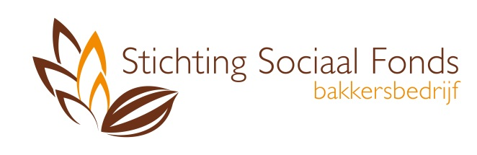

**Secretariaat:**

Gerbrandyweg 8, 2805 BZ Gouda

Postbus 332, 2800 AH Gouda

E: [info@sociaalfondsbakkersbedrijf.nl](mailto:info@sociaalfondsbakkersbedrijf.nl)

[www.sociaalfondsbakkersbedrijf.nl](http://www.sociaalfondsbakkersbedrijf.nl)

**MANTELOVEREENKOMST BAKKERIJSECTOR**

**WGA-GATVERZEKERING PLUS**

**x**

**x**

**x**

**x**

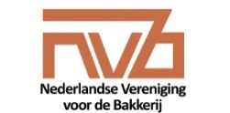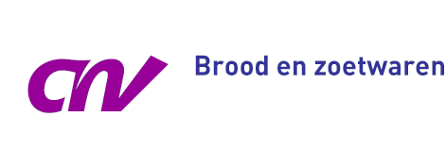 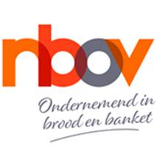

Gouda, … januari 2015

Geachte werkgever,

Op donderdag 8 januari 2015 hebben de werkgeversverenigingen NVB (industriële bakkerijen), NBOV (ambachtelijke bakkerijen) en werknemersverenigingen FNV en CNV Vakmensen, verenigd in de Stichting Aanvullende Voorziening Arbeidsongeschiktheid Bakkerijsector (SAVAB) met

De Goudse Verzekeringen een mantelovereenkomst gesloten. Daarmee stellen wij u en uw medewerkers in de gelegenheid een WGA-gatverzekering af te sluiten tegen de gevolgen van inkomensverlies bij langdurige arbeidsongeschiktheid van uw medewerkers.

Op grond van artikel 42 CAO Bakkersbedrijf (‘Verzekering tegen het WIA-werknemersrisico’) sluit de werkgever (verzekeringnemer) een door de werknemer (verzekerde) gewenste verzekering af tegen inkomensverlies bij arbeidsongeschiktheid. De premie komt voor rekening van de werknemer en mag op het brutoloon worden ingehouden.

U wordt als werkgever opgeroepen om actief uw medewerkers te verzekeren tegen het grote inkomensverlies bij langdurige arbeidsongeschiktheid. Medewerkers die zich niet willen verzekeren dienen een afstandsverklaring te ondertekenen (inclusief handtekening levenspartner).

**Een actieve opstelling en positieve medewerking is een blijk van goed werkgeverschap!!**

Aanbod Mantelovereenkomst Bakkerijsector:

**Verzekering:** WGA-gatverzekering Plus voor de bakkerijsector.

**Verzekeringnemer:** Werkgever vallend onder de werkingssfeer van CAO Bakkersbedrijf.

**Verzekerde:** Werknemer in dienst van verzekeringnemer.

**Dekking:** Inkomen wordt tijdens de WGA-vervolguitkering of WGA-loonaanvullingsuitkering aangevuld tot 75% van het laatstverdiende loon (gemaximeerd op de WIA-loongrens).

**Indexering:** Indexering is UWV-volgend met een maximum van 3% per jaar.

**Premie:** Door een premiebijdrage van SAVAB wordt slechts een premie van **0,25%** in rekening gebracht.

**Eindleeftijd:** Verzekering keert uit tot AOW-leeftijd.

**Kijk voor meer informatie en alle verzekeringsvoorwaarden op** [**www.sociaalfondsbakkersbedrijf.nl**](http://www.sociaalfondsbakkersbedrijf.nl) **of raadpleeg uw verzekeringsadviseur**

Henk van Beers, werknemersvoorzitter SAVAB

Arjan Roodenrijs, werkgeversvoorzitter SAVAB